МИНИСТЕРСТВО ОБРАЗОВАНИЯ И НАУКИ РОССИЙСКОЙ ФЕДЕРАЦИИ

ФЕДЕРАЛЬНОЕ ГОСУДАРСТВЕННОЕ БЮДЖЕТНОЕ ОБРАЗОВАТЕЛЬНОЕ УЧРЕЖДЕНИЕ ВЫСШЕГО ОБРАЗОВАНИЯ

«ПЕРМСКИЙ НАЦИОНАЛЬНЫЙ ИССЛЕДОВАТЕЛЬСКИЙ

ПОЛИТЕХНИЧЕСКИЙ УНИВЕРСИТЕТ»

(ПНИПУ)

Факультет: Электротехнический

Кафедра: «Информационные технологии и автоматизированные системы» (ИТАС)

Направление: Информатика и вычислительная техника (ИВТ)

**О Т Ч Ё Т**   
**о лабораторной работе №1**

Дисциплина: «Основы алгоритмизации и программирования»

Тема: «Решение задач для машины Тьюринга»

Выполнил

Студент группы ИВТ-24-1б

Решетников Н.А.

Проверил

Доцент кафедры ИТАС

Полякова О.А.

Пермь, 2024

ВВЕДЕНИЕ

**Цель работы**

Целью работы является реализация 3-х задач, поставленных для машины Тьюринга, с помощью среды имитации машины Тьюринга.

**Задачи**

Для достижения поставленной цели необходимо решить следующие **задачи**:

- Формирование правил преобразований

- Составление блок-схемы

- Проверка правильности работы алгоритма

**Постановка задач**

Задача №1: дано число, состоящее из 0 и 1. Заменить все 0 на 1 и 1 на 0.

Задача №2: на ввод подается случайное число. Прибавить 5.

Задача №3: на ввод подается случайное число. Если число четное – заменить в нем все цифры на 0, иначе на 1.

Во всех задачах головка МТ находится на последней цифре числа

ОСНОВНАЯ ЧАСТЬ

Техника реализации задачи №1.

Первым шагом проверяется есть ли цифра в ячейке под головкой МТ. Если ее нет и ячейка пустая, то она заменяется на пустую ячейку, после чего алгоритм завершается, так как известно, что головка МТ изначально находится на последней цифре числа и пустая ячейка может попасться только в случае, если число пустое, или в случае, когда головка МТ уже прошла по всему числу. Если цифра есть, то переход ко второму шагу.

Вторым шагом проверяется значение под головкой. Если это «0», то заменяем его на «1», иначе заменяем «1» на «0».

После завершения цикла будет выведено число, представляющее собой результат всех преобразований.

Блок-схема:

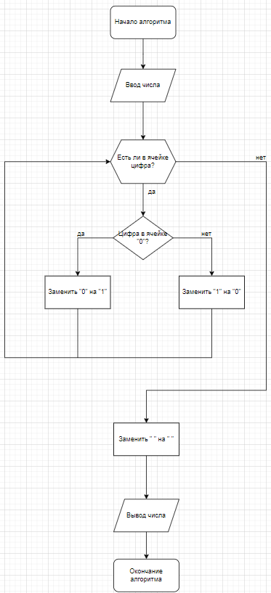

Среда имитации МТ:

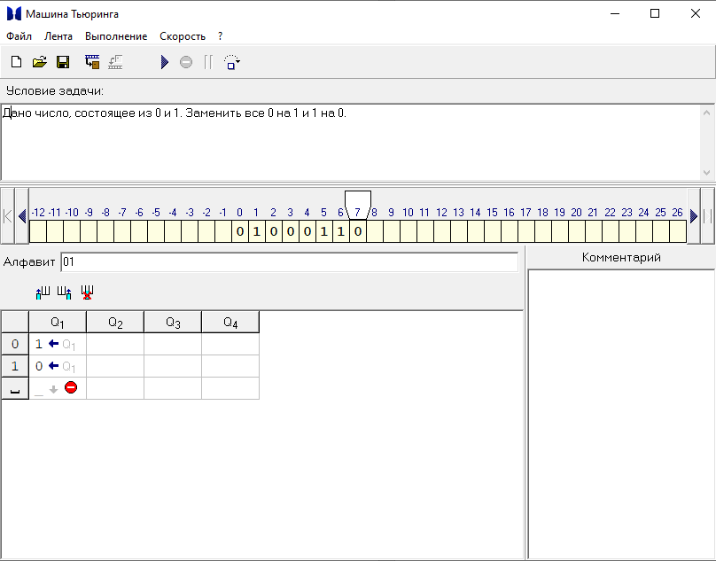

Результат работы МТ:

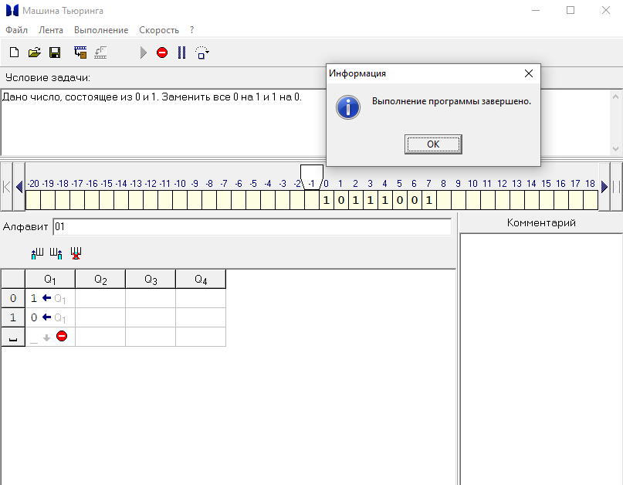

Техника реализации задачи №2.

Первым шагом проверяется есть ли цифра в ячейке под головкой МТ. Если ее нет и ячейка пустая, то она заменяется на пустую ячейку, после чего алгоритм завершается, так как известно, что головка МТ изначально находится на последней цифре числа и пустая ячейка может попасться только в случае, если число пустое, или в случае, когда головка МТ уже прошла по всему числу. Если цифра есть, то переход ко второму шагу.

Вторым шагом необходимо проверить больше ли цифра, чем 4. Если цифра больше, то необходимо уменьшить ее на 5, сдвинуть головку влево на 1 ячейку и перейти к 3 шагу. Иначе нужно прибавить к цифре 5 и завершить алгоритм

Третьим шагом необходимо проверить, чему равен следующий разряд, поскольку подобно первому действию, разряд так же может быть дополнен с излишком. Это организовано с помощью цикла с условием. Если цифра равна 9, то она заменяется на 0, после чего головка МТ сдвигается на ячейку влево и происходит новая итерация цикла. Иначе цифра увеличивается на 1 и алгоритм завершается.

Блок-схема:

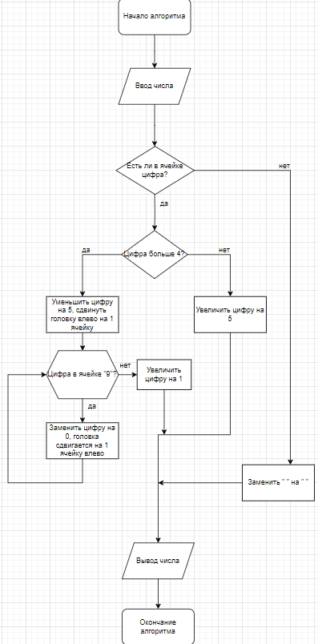

Среда имитации МТ:

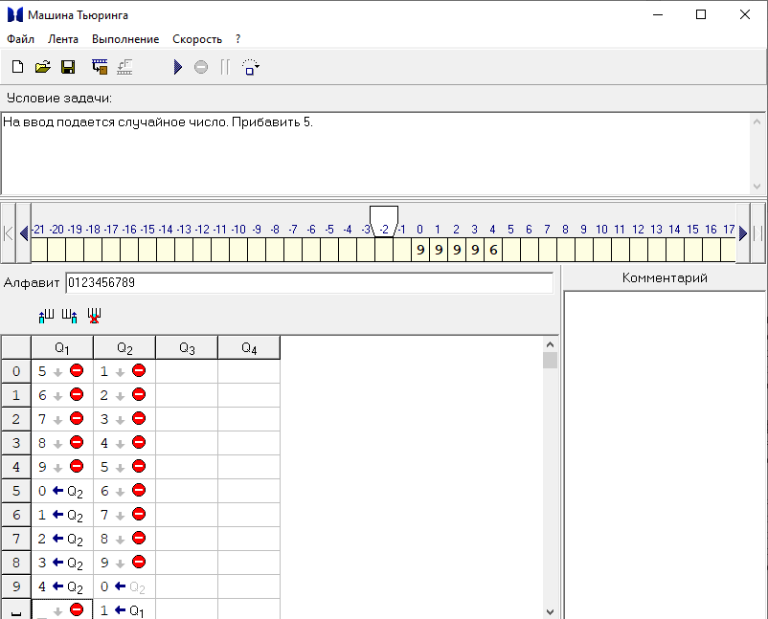

Результат работы МТ:

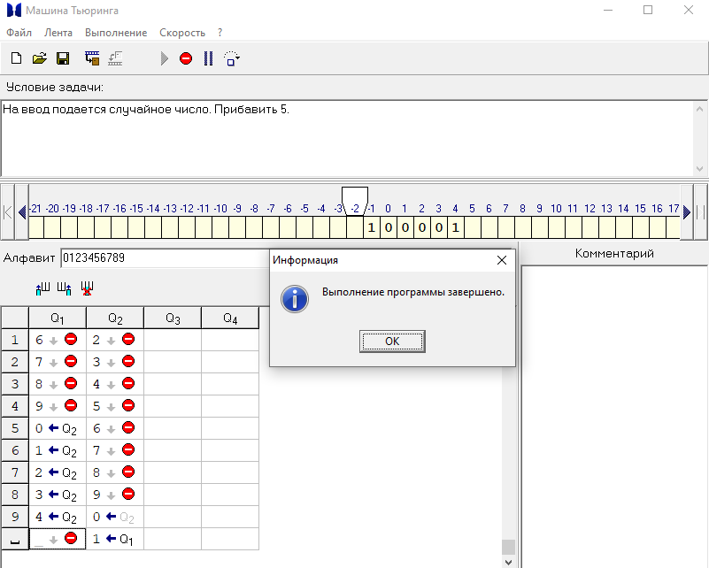

Техника реализации задачи №3.

Первым шагом необходимо проверить последнюю цифру числа на четность, т.к. если она четная, то и все число четное. Если цифра четная, то цифра заменяется на 0 и головка сдвигается на 1 ячейку влево. Данное действие повторяется, пока головка не перейдет на пустую ячейку. Если цифра нечетная, то цифра заменяется на 1 и головка сдвигается на 1 ячейку влево. Данное действие повторяется, пока головка не перейдет на пустую ячейку.

Вторым шагом необходимо заменить пустую строку на пустую строку и завершить выполнение алгоритма.

Блок-схема:

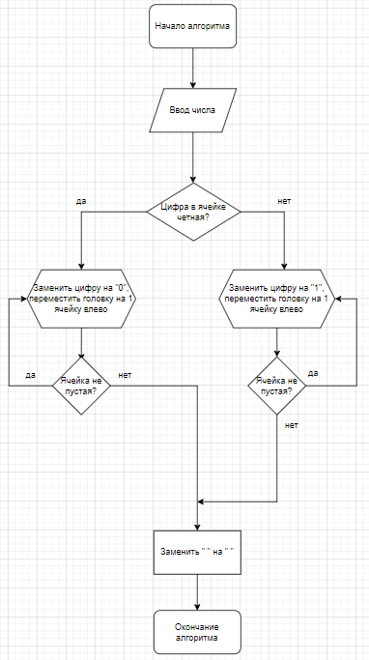

Среда имитации МТ:

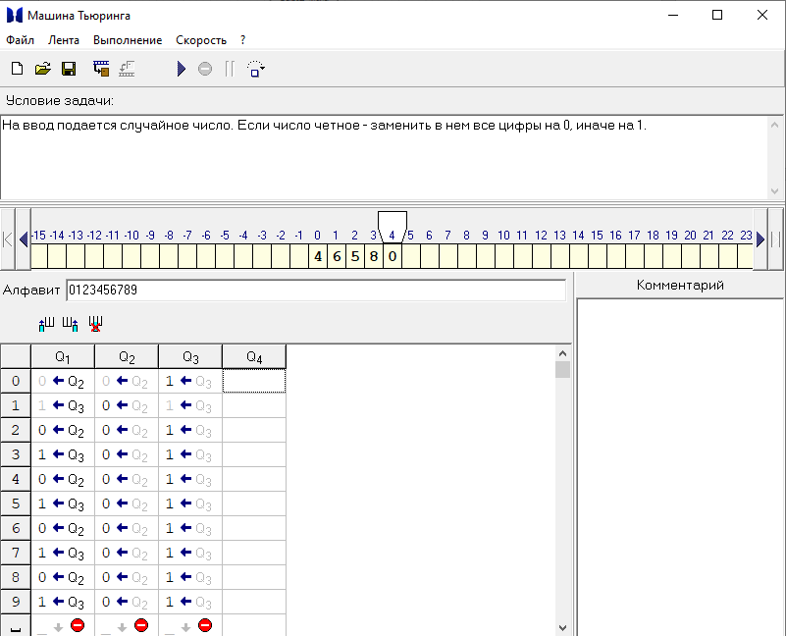

Результат работы МТ:

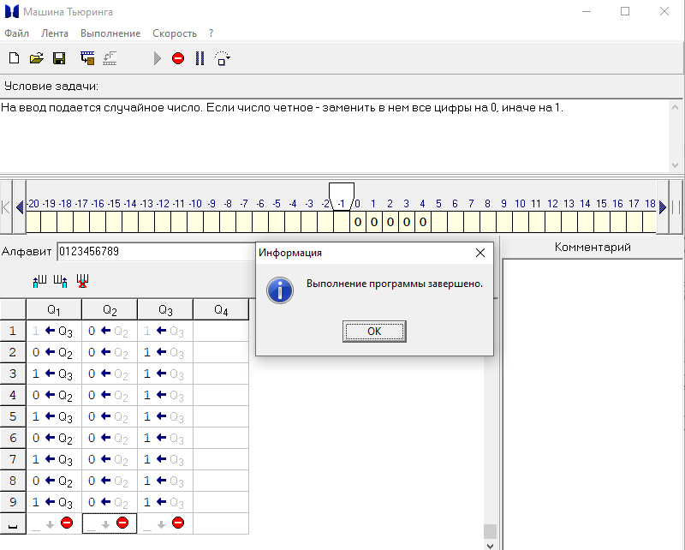

ЗАКЛЮЧЕНИЕ

**Вывод о проделанной работе**

Как видно из изображений, алгоритмы работают верно, а значит поставленные задачи решены.